 | Académie : |  |  | Session :
 | Examen : |  |  |  | Série :
DANS CE CADRE | Spécialité/option : |  | Repère de l’épreuve :
 | Épreuve/sous épreuve :
 | NOM :
 | (en majuscule, suivi s’il y a lieu, du nom d’épouse)  Prénoms : | N° du candidat ………………..  (le numéro est celui qui figure sur la convocation ou liste d’appel)
 | Né(e) le :
Ne rien Écrire  Note : | Appréciation du correcteur

Il est interdit aux candidats de signer leur composition ou d'y mettre un signe quelconque pouvant indiquer sa provenance.

Baccalauréat Professionnel
Maintenance des Systèmes de Production Connectés
Épreuve E2 PREPARATION D’UNE INTERVENTION
Sous-épreuve E2.a Analyse et exploitation des données techniques

DOSSIER
QUESTIONS-REPONSES

DECHIQUETEUSE/COMPACTEUSE
ECOLPAP

Matériel autorisé :
- L’usage de la calculatrice avec mode examen actif est autorisé.
- L’usage de calculatrice sans mémoire, « type collège » est autorisé.

Q0 | Lecture du dossier technique et ressources | DTR 1 à 3 /15 | Temps conseillé :  5 minutes

Problématique :
Après plusieurs essais infructueux et l'impossibilité de produire des briquettes bien compactées et de bonnes dimensions, le service de maintenance est sollicité afin de réaliser un diagnostic de l'unité de compactage et déterminer la cause de ce dysfonctionnement. Vous préparerez ensuite l'intervention qui permettra la remise en état de l'unité de compactage.
Q1 | Analyse fonctionnelle et structurelle de l'ECOLPAP | DTR 1 à 5 /15 | Temps conseillé :  10 minutes

Q1.1 – Donner la fonction globale du système Ecolpap :

-

Q1.2 – Donner les matières d’œuvre entrantes :

MOE :
-
-

1 : ……………………….

2 : ……………………….

3 : ……………………….

4 : ……………………….

5 : ……………………….

6 : ……………………….

Fonctions :
- compactage,
- rétractation du film plastique, - déchiquetage,
- soudage et découpage du film plastique,
- soufflage bandelettes papier, - transfert.
Q1.3 – Inscrire les fonctions des sous-ensembles repérés :
1
5
4
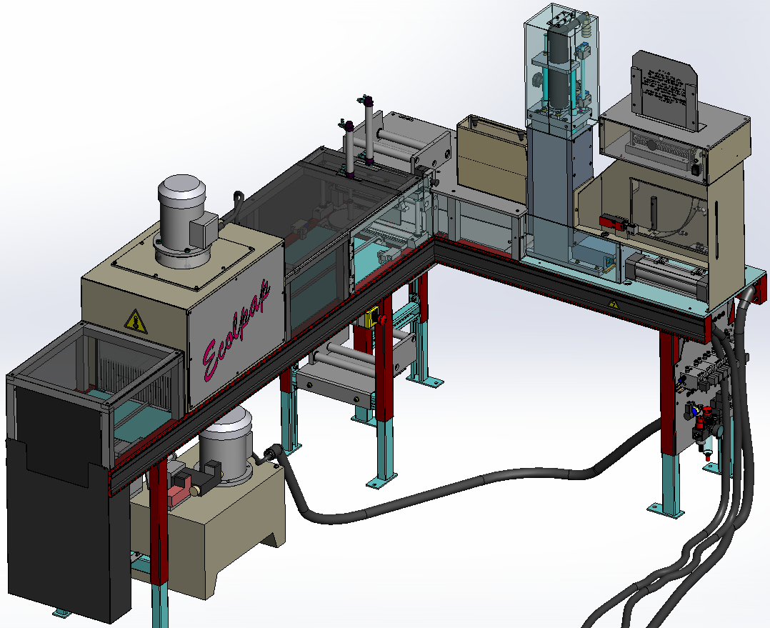

6

2

3
3

Q2 | Analyse fonctionnelle et structurelle de l'unité de compactage | DTR 6 à 8 /15 | Temps conseillé :  25 minutes

FONCTIONNEMENT : Les lamelles de papier s'accumulent sous le piston presseur. Un vérin hydraulique agit sur le piston presseur pour effectuer le compactage de la briquette. Le calibrage de l'épaisseur de la briquette est validé par l'information d'un capteur de position.

Q2.1 – Repérer les composants suivants :
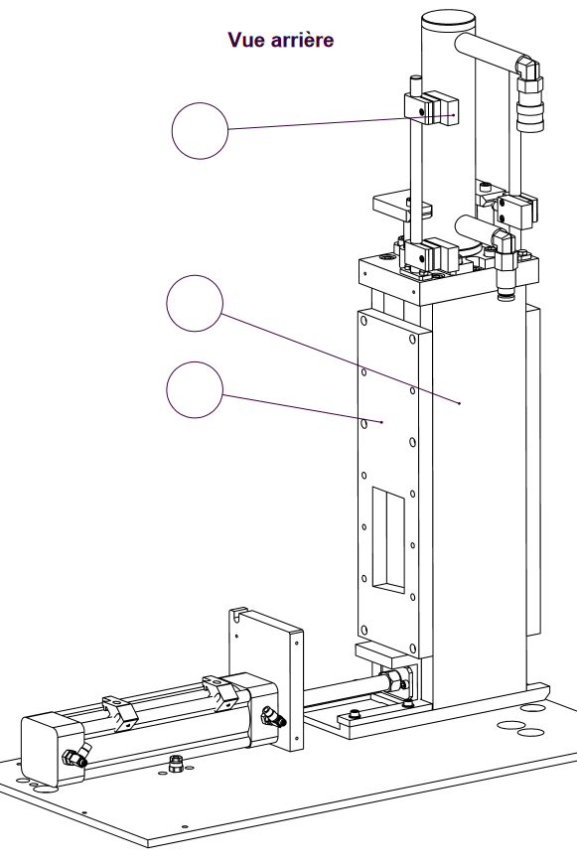

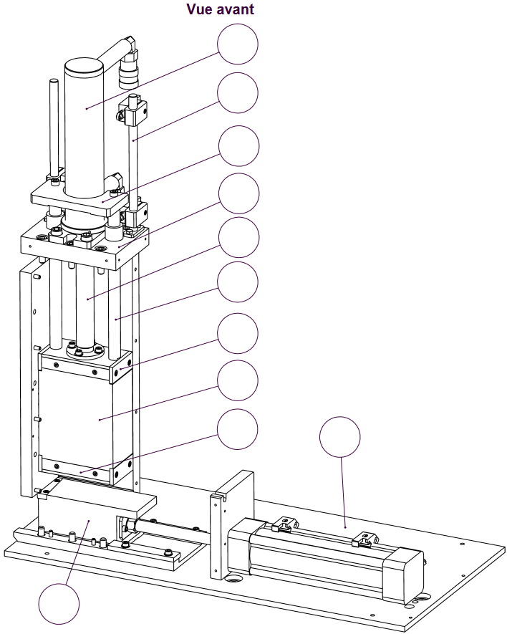

Q2.2 – Sur la perspective de la page précédente, à gauche, indiquer par une flèche le mouvement du piston presseur

Q2.3 – Compléter ci-dessous les repères manquants des groupes cinématiquement liés.
Nota : les pièces déformables (ressorts, joints ….) sont exclues.
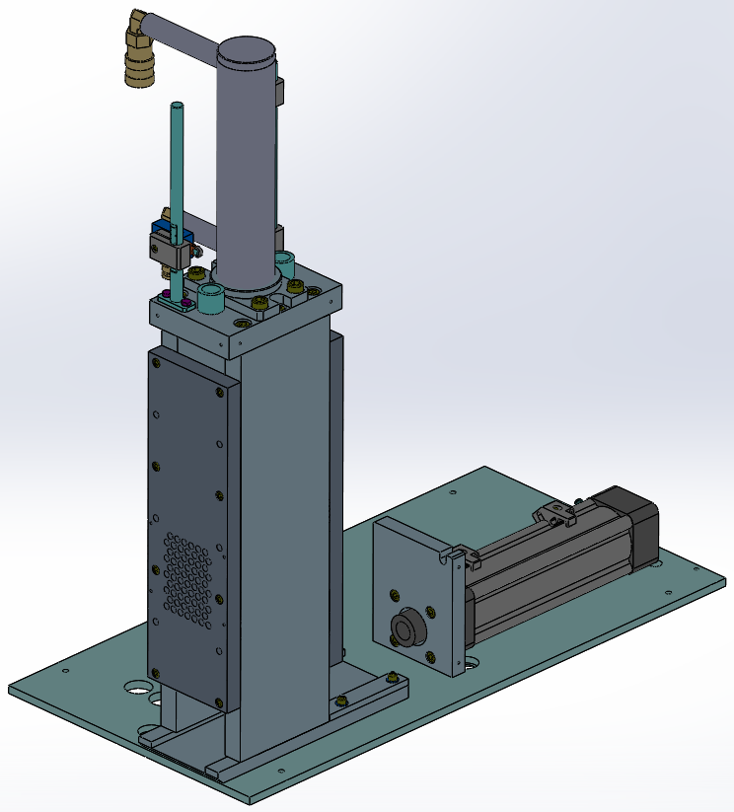
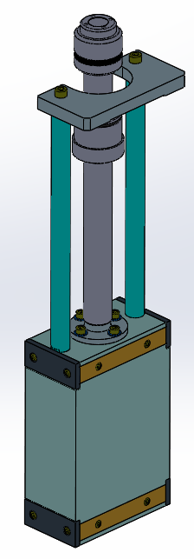

L1
Y

X
Z

L4

SE2

L2
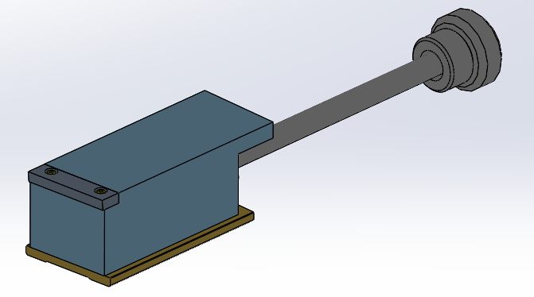

L3

SE3
SE1

SE1 : (…….., 9,10,11,12, 13, 14, 15, 20, 21, 23, 27, 28, …….., .……., 33, 36, 39, 40, 42, ensemble cylindre vérin pneumatique).

SE2 : ( ..…., ……., 4, 5, 6, 7, 8, ….., ……, 19, 31, 34, 35, 37, 38).

SE3 : (……., 26, ……., ensemble tige/piston vérin pneumatique).

Q2.4 – Compléter le graphe des liaisons :
SE1

L1 :……………………..
L2 :………………………

L4 :……………………..
L3 :……………………

SE3
SE2

Proposition de liaisons
Glissière d'axe X | Pivot glissant d'axe X
Glissière d'axe Y | Pivot glissant d'axe Y
Glissière d'axe Z | Pivot glissant d'axe Z

Q2.5 – Pour la liaison L4, préciser le nom et la fonction des pièces :

31 : ……………………………. Fonction : ……………………………………………………………………

4 : ……………………………. Fonction : ……………………………………………………………………

Q2.6 – De quelle catégorie de matériaux font parties les pièces suivantes :

Rep | Acier allié | Plastique | Alliage de cuivre | Alliage d'aluminium
31
4

Q2.7 – Pour la liaison L2, quel dispositif permet une étanchéité entre les pièces (17,19) et 13.

…………………………………………………………………………………………………………………….

Q2.8 – Qualifier cette étanchéité : entourer la (les) bonne(s) réponse(s).

Statique | Dynamique | Directe | Indirecte

Q3 | Identification des chaînes d'énergie et d'informations | DTR 9 à 11 /15 | Temps conseillé :  15 minutes
Afin de mettre en évidence le fonctionnement de l'unité de compactage, vous allez étudier la chaîne d'énergie ainsi que la chaîne d'information de la fonction :

COMPACTER LA BRIQUETTE.

Q3.1 – Identifier les composants de la chaîne d'énergie : COMPACTER LA BRIQUETTE.

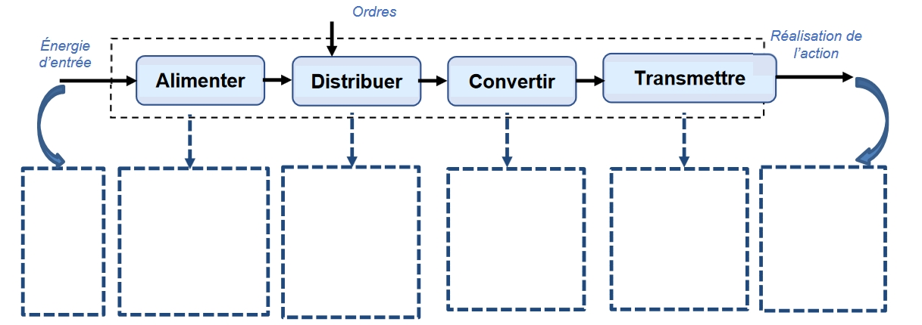
Wh :
Energie
hydraulique :

………………………………………………………………………………………………………….
Distributeur hydraulique

………………………………………………………………………………

Tige vérin/
piston de compactage.

Compactage de la briquette

Q3.2 – Indiquer le nom, la fonction, la caractéristique de :

Repère | Désignation et caractéristiques | Fonction
7D

7G

7C

7P

Q3.3 – Identifier les composants de la chaîne d'information : COMPACTER LA BRIQUETTE.

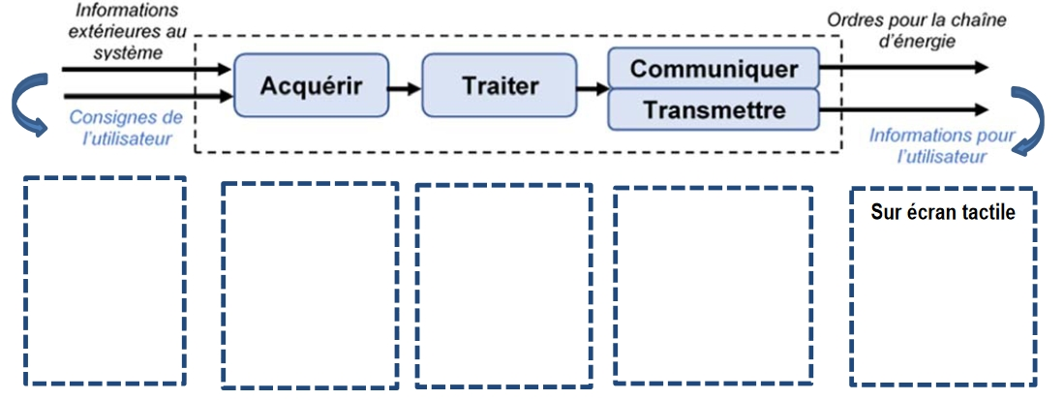
24 volts
continu
……………………………… pour 7 s2

………………………………pour 7 sp

Automate :

- Entrée :
……………..

- Entrée ……………..

liaison filaire

Q3.4 – Indiquer le nom, la fonction, la caractéristique de :

Repère | Désignation et caractéristiques | Fonction
7sp

7s2

Q4 | Diagnostic et recherche des causes du dysfonctionnement. | DTR 6 à 11 /15 | Temps conseillé :  10 minutes

Pour obtenir une briquette conforme, deux caractéristiques importantes sont nécessaires :
1 - comporter suffisamment de matière combustible pour brûler assez longtemps.
2 - contenir assez d'air inclus dans le papier pour bien se consumer.

a) Pour un compactage idéal, la force Fc à exercer sur le papier doit être comprise entre les valeurs suivantes : 1900 daN ≤ Fc ≤ 2000 daN.

b) L'épaisseur de la briquette doit être conforme à la demande du client.

DYSFONCTIONNEMENT CONSTATE : sur la ligne de production, la briquette n'est pas assez compactée et il y impossibilité d'obtenir l'épaisseur de 40mm demandée.

Q4.1 – Parmi les causes probables qui entraînent un mauvais compactage du papier et (ou) une épaisseur non conforme, mettre en relation causes et conséquences.

Causes |  | Conséquences
Capteur de position défaillant. |  | Grande résistance au déplacement du piston de compactage..
Pompe usée. |  | Fuite interne au vérin. Montée en pression impossible.
Pressostat défaillant. |  | Réglage pression impossible.
Frottement liaison coulisseau trop élevé. |  | Pas d'information de position.
Position capteur épaisseur mal réglée. |  | Montée en pression impossible.
Joints de piston vérin hydraulique usé. |  | Mauvaise épaisseur de briquette.
Manomètre groupe hydraulique défectueux. |  | Absence de mouvement de la tige du vérin
Distributeur hydraulique défaillant. |  | Mauvaise pression car information pression erronée.

L'origine de la panne est identifiée :

C'est le frottement latéral excessif entre le piston de compactage et les plaques de guidage qui empêche la bonne compression et le calibrage de l'épaisseur de la briquette.
Des éléments métalliques (trombones/agrafes) se sont insérés entre les plaques de guidage et le piston de compactage.
Q5 | Etude statique : vérification de la force de compactage | DTR 3 et 12 /15 | Temps conseillé :  35 minutes

Rappel : La force de compactage Fc doit être comprise entre les valeurs suivantes :

1900 daN ≤ Fc ≤ 2000 daN.

Vous devez vérifier l'intensité de la force de compactage, pour cela il faut :

a) Calculer l'intensité de la force Fh exercée par le vérin hydraulique.
Rappel : p = F/S
p en bar,
F en daN
S en cm²

Q5.1 – A Quelle pression est réglé le pressostat de la centrale hydraulique ?

-

Q5.2 – En admettant que la pression fournie par le groupe hydraulique soit de 98 bars, calculez la force de poussée que génère le vérin hydraulique :

Donnée : diamètre du piston du vérin hydraulique : Ø = 5 cm

Q5.2.1 – Calculer l'aire S du piston : S = ………………………… = ……………. cm²

Q5.2.2 – Calculer la force développée par le vérin : Fh = ………………………… = …………..daN

b) Estimer la force de compactage Fc.
La résistance au déplacement du piston doit maintenant être évaluée. Pour ce faire, une étude statique du piston de compactage est nécessaire.

Hypothèses : pour cette étude, on négligera le poids des pièces, le système est parfaitement symétrique, on se placera dans le cas de l'équilibre strict (limite entre frottement et adhérence).

Coefficient d'adhérence f = 0.19 Angle d'adhérence = 11 degrés.

On prendra pour valeurs : Fh = 1925 daN et Fr1 = Fr2 = 400 daN
Pour estimer la force de compactage Fc exercée sur la briquette, on appliquera la relation suivante :

Fc + Fh + Fr1 + Fr2 = 0

Fc : Force compactage. (en daN)
Fh : Force hydraulique vérin. (en daN)
Fr1 et Fr2 : Forces résistantes dues à l'adhérence coulisseau/plaque guidage. (en daN)
- On isole le piston de compactage Rep 2 :
Les actions de contact sont schématisées.
Système simplifié piston de compactage :
Tige vérin
hydraulique
Rep : 3
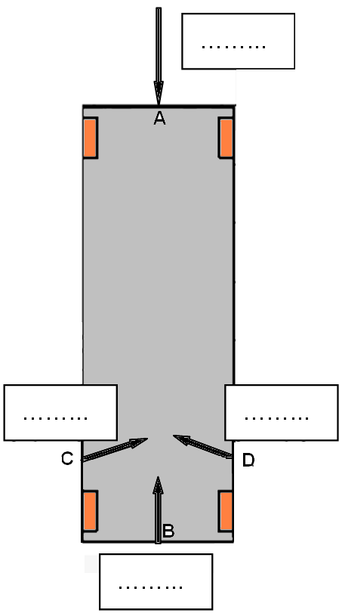

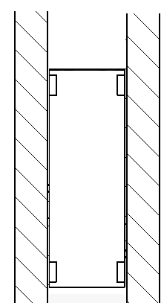
Plaques de guidage.
Rep : 1
Mouvement de compactage

A
Piston de compactage
Rep : 2

Figure 1

2
Isolement de 2
Eléments métalliques.
Rep : 4

C
D
Briquette
Rep : 5
B

Q5.3 – Compléter les noms des différentes actions de contact qui agissent sur le piston de compactage 2.

Fh … /2 Fc … /2 Fr1 … /2 Fr2 … /2

Q5.4 – Sur le piston isolé (Figure 1), inscrire le nom de ces actions de contact.

Q5.5 – Repasser en rouge (Figure 1) les actions dues à l'adhérence.
Q5.6 – Compléter le tableau bilan des actions de contact ci-dessous :

Nom de l'action | Point d'application | Direction | Sens | Intensité
Fh …/ 2 | A | Verticale | Vers le bas | 1925 daN
Fc …/ 2 | ……… | Verticale |  | ………..
Fr1 …/ 2 | ……… |  |  | 400 daN
Fr2 …/ 2 | ……… |  |  | 400 daN

Q5.7 – Afin de déterminer la force de compactage Fc, tracer le dynamique des forces qui

s'exercent sur le piston de compactage : Fh + Fr1 + Fr2 + Fc = 0
Départ de Fh
Echelle des forces : 1mm = 20 daN

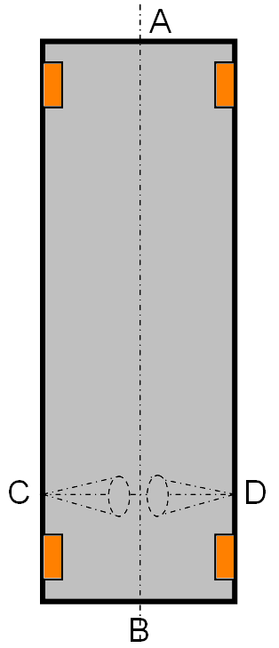

Cônes d'adhérence

Fc = ………….. mm Fc = ………….. daN
Q5.8 – Conclusions : la force de compactage est elle suffisante ? Justifier votre réponse.

-

-
Q6 | Remise en état de fonctionnement de l'unité de compactage | DTR 12 /15 | Temps conseillé :  20 minutes

La dépose de l'unité de compactage et l'extraction du piston de compactage sont effectuées.
Lors de cette intervention, on constate une détérioration des lardons inférieurs Rep 4. Ceux-ci doivent être remplacés.
Le service maintenance a reçu des lardons Rep 4 de rechange. Ils sont fixés par deux vis
CHC M4 -12 Rep 45 sur le piston de compactage Rep 2. Les deux perçages et lamages ne sont pas usinés : un plan coté doit être réalisé avant usinage.

Q6.1 – Tracer la chaîne de cote ci-dessous (retrait R de la tête de vis par rapport à la surface de guidage du lardon) et déterminer la profondeur du lamage.
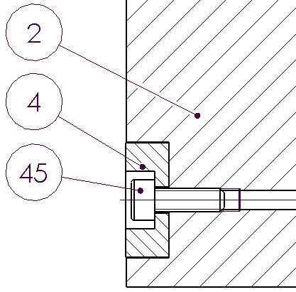
Données :
Hauteur tête de vis = 4mm
Retrait R = 0.2 mm

Profondeur lamage :
………………………………………..

R

Q6.2 – Préciser l'utilité de ce retrait R :
…………………………………………………………………………………….

Q6.3 – Représenter les deux perçages lamages sur le plan de définition (vues de face en coupe et vue de dessus). Coter :
- le diamètre du perçage. (Tolérance moyenne).
- le diamètre du lamage. (Tolérance H13).
- la profondeur du lamage. (Tolérance : 0/+0.2 mm).

